
2025年度
部门决算公开文本

石家庄市鹿泉区投资促进局(本级)
预算代码：321001

二〇二六年八月

石家庄市鹿泉区投资促进局(本级)
2025年度部门决算公开文本

石家庄市鹿泉区投资促进局
二〇二六年八月

目 录

第一部分单位概况
一、单位职责
二、机构设置

第二部分 2025年度部门决算报表
一、收入支出决算总表
二、收入决算表
三、支出决算表
四、财政拨款收入支出决算总表
五、一般公共预算财政拨款支出决算表
六、一般公共预算财政拨款基本支出决算明细表
七、政府性基金预算财政拨款收入支出决算表
八、国有资本经营预算财政拨款支出决算表
九、财政拨款“三公”经费支出决算表
第三部分 2025年度部门决算情况说明
一、收入支出决算总体情况说明
二、收入决算情况说明
三、支出决算情况说明
四、财政拨款收入支出决算总体情况说明
五、财政拨款“三公”经费支出决算情况说明
六、机关运行经费支出说明
七、政府采购支出说明
八、国有资产占用情况说明
九、关于2025年度绩效评价情况的说明
十、其他需要说明的情况
第四部分 名词解释

第一部分单位概况

- 单位职责
- 负责拟订招商引资、利用外资、区域协作、开发区管理中长期发展规划、年度计划并组织实施；贯彻落实投资促进方面地方性法规、政府规章，研究拟订投资促进政策。
- 负责建立投资促进工作体系、工作机制，对利用国内外资金和经济技术合作、开发区发展情况进行统计、汇总、分析。
- 负责促进资金、技术、人才、项目引进和产业对接，争取招商引资相关政策、资金和项目支持。
- 负责投资环境营销和宣传推广，负责重点区域、重点工作，建立项目库。
- 负责国 (境) 内外重大投资促进活动的谋划、方案制定和组织实施；牵头组织专业性、行业性投资促进活动；指导协调各乡镇和开发区 (园区) 开展招商活动。
- 负责与国 (境) 内外大集团、大企业合作及引进重大招商引资项目洽谈、签约、选址、流转的统筹和协调，规范招商引资产业布局和秩序，协调处理有关问题；负责利用国内外资金项目洽谈、签约工作的组织、指导、协调、调度，负责签约项目的履约落实。
- 负责对国 (境) 内外重要客户的联络拓展、重要团组和客户来访考察、洽谈的组织。
- 组织和促进委托招商、代理招商、中介招商、专业招商、网上招商等多种形式的招商活动，制订并落实奖励政策；加强招商引资专业人才队伍建设。
- 负责引进央企资金、项目及各项合作，促进合作项目的建设，负责为央企服务工作；负责外商投资项目建设的跟踪、(园区) 建立、升级、扩区工作，指导经济开发区 (园区) 建设、招商引资和体制、机制创新，负责对经济开发区 (园区) 招商引资工作的调度，协助做好经济开发区 (园区) 绩效评估、考核认定工作。
- 负责指导全区经济技术交流与经济技术合作工作；负责区域间资金、项目、人才、科技成果及产业合作工作，开展与省外重点大专院校、科研院所合作；负责区所、区校科研合作开发资金的监督管理工作。
- 负责经济开发（园区）管理工作，负责经济开发区（园区）建立、升级、扩区工作，知道经济开发区（园区）建设、招商引资和体制、机制创新，负责对经济开发区（园区）招商引资工作的调度，协助做好经济开发区（园区）绩效评估、考核认定工作。

二、机构设置
从决算编报单位构成看，纳入2025年度本部门决算汇编范围的独立核算单位（以下简称“单位”）共1个，具体情况如下：
序号 | 单位名称 | 单位基本性质 | 经费形式
1 | 石家庄市鹿泉区投资促进局(本级) | 行政单位 | 全额

第二部分2025年度部门决算表

收入支出决算总表
公开01表
部门（单位）：石家庄市鹿泉区投资促进局(本级) |  |  | 2025年度 |  | 金额单位：万元
收入 |  |  |  | 支出
项目 | 行次 | 决算数 |  | 项目 |  | 行次 | 决算数
栏次 |  | 1 |  | 栏次 |  |  | 2
一、一般公共预算财政拨款收入 | 1 | 833.29 |  | 一、一般公共服务支出 |  | 32 | 655.47
二、政府性基金预算财政拨款收入 | 2 | 24.95 |  | 二、外交支出 |  | 33
三、国有资本经营预算财政拨款收入 | 3 |  |  | 三、国防支出 |  | 34
四、上级补助收入 | 4 |  |  | 四、公共安全支出 |  | 35
五、事业收入 | 5 |  |  | 五、教育支出 |  | 36
六、经营收入 | 6 |  |  | 六、科学技术支出 |  | 37 | 80.00
七、附属单位上缴收入 | 7 |  |  | 七、文化旅游体育与传媒支出 |  | 38
八、其他收入 | 8 |  |  | 八、社会保障和就业支出 |  | 39 | 39.44
 | 9 |  |  | 九、卫生健康支出 |  | 40 | 20.15
 | 10 |  |  | 十、节能环保支出 |  | 41
 | 11 |  |  | 十一、城乡社区支出 |  | 42
 | 12 |  |  | 十二、农林水支出 |  | 43
 | 13 |  |  | 十三、交通运输支出 |  | 44
 | 14 |  |  | 十四、资源勘探工业信息等支出 |  | 45
 | 15 |  |  | 十五、商业服务业等支出 |  | 46
 | 16 |  |  | 十六、金融支出 |  | 47
 | 17 |  |  | 十七、援助其他地区支出 |  | 48
 | 18 |  |  | 十八、自然资源海洋气象等支出 |  | 49
 | 19 |  |  | 十九、住房保障支出 |  | 50 | 38.23
 | 20 |  |  | 二十、粮油物资储备支出 |  | 51
 | 21 |  |  | 二十一、国有资本经营预算支出 |  | 52
 | 22 |  |  | 二十二、灾害防治及应急管理支出 |  | 53
 | 23 |  |  | 二十三、其他支出 |  | 54 | 24.95
 | 24 |  |  | 二十四、债务还本支出 |  | 55
 | 25 |  |  | 二十五、债务付息支出 |  | 56
 | 26 |  |  | 二十六、抗疫特别国债安排的支出 |  | 57
本年收入合计 | 27 | 858.24 |  | 本年支出合计 |  | 58 | 858.24
使用非财政拨款结余（含专用结余） | 28 |  |  | 结余分配 |  | 59
年初结转和结余 | 29 |  |  | 年末结转和结余 |  | 60
 | 30 |  |  |  |  | 61
总计 | 31 | 858.24 |  | 总计 |  | 62 | 858.24
注：1.本表反映部门本年度的总收支和年末结转结余情况。
2.本套报表金额转换时可能存在尾数误差。

收入决算表
公开02表
部门（单位）：石家庄市鹿泉区投资促进局(本级) |  |  | 2025年度 |  |  |  | 金额单位：万元
项目 |  | 本年收入合计 | 财政拨款收入 | 上级补助收入 | 事业收入 | 经营收入 |  | 附属单位上缴收入 | 其他收入
科目代码 | 科目名称
栏次 |  | 1 | 2 | 3 | 4 | 5 |  | 6 | 7
合计 |  | 858.24 | 858.24
201 | 一般公共服务支出 | 655.47 | 655.47
20113 | 商贸事务 | 655.47 | 655.47
2011301 | 行政运行 | 378.66 | 378.66
2011302 | 一般行政管理事务 | 48.49 | 48.49
2011308 | 招商引资 | 228.32 | 228.32
206 | 科学技术支出 | 80.00 | 80.00
20604 | 技术研究与开发 | 80.00 | 80.00
2060499 | 其他技术研究与开发支出 | 80.00 | 80.00
208 | 社会保障和就业支出 | 39.44 | 39.44
20805 | 行政事业单位养老支出 | 39.44 | 39.44
2080505 | 机关事业单位基本养老保险缴费支出 | 39.44 | 39.44
210 | 卫生健康支出 | 20.15 | 20.15
21011 | 行政事业单位医疗 | 20.15 | 20.15
2101101 | 行政单位医疗 | 20.15 | 20.15
221 | 住房保障支出 | 38.23 | 38.23
22102 | 住房改革支出 | 38.23 | 38.23
2210201 | 住房公积金 | 38.23 | 38.23
229 | 其他支出 | 24.95 | 24.95
22904 | 其他政府性基金及对应专项债务收入安排的支出 | 24.95 | 24.95
2290402 | 其他地方自行试点项目收益专项债券收入安排的支出 | 24.95 | 24.95
注：本表反映部门本年度取得的各项收入情况。

支出决算表
公开03表
部门（单位）：石家庄市鹿泉区投资促进局(本级) |  |  |  | 2025年度 |  |  | 金额单位：万元
项目 |  | 本年支出合计 | 基本支出 |  | 项目支出 | 上缴上级支出 |  | 经营支出 | 对附属单位补助支出
科目代码 | 科目名称
栏次 |  | 1 | 2 |  | 3 | 4 |  | 5 | 6
合计 |  | 858.24 | 476.48 |  | 381.76
201 | 一般公共服务支出 | 655.47 | 378.66 |  | 276.81
20113 | 商贸事务 | 655.47 | 378.66 |  | 276.81
2011301 | 行政运行 | 378.66 | 378.66
2011302 | 一般行政管理事务 | 48.49 |  |  | 48.49
2011308 | 招商引资 | 228.32 |  |  | 228.32
206 | 科学技术支出 | 80.00 |  |  | 80.00
20604 | 技术研究与开发 | 80.00 |  |  | 80.00
2060499 | 其他技术研究与开发支出 | 80.00 |  |  | 80.00
208 | 社会保障和就业支出 | 39.44 | 39.44
20805 | 行政事业单位养老支出 | 39.44 | 39.44
2080505 | 机关事业单位基本养老保险缴费支出 | 39.44 | 39.44
210 | 卫生健康支出 | 20.15 | 20.15
21011 | 行政事业单位医疗 | 20.15 | 20.15
2101101 | 行政单位医疗 | 20.15 | 20.15
221 | 住房保障支出 | 38.23 | 38.23
22102 | 住房改革支出 | 38.23 | 38.23
2210201 | 住房公积金 | 38.23 | 38.23
229 | 其他支出 | 24.95 |  |  | 24.95
22904 | 其他政府性基金及对应专项债务收入安排的支出 | 24.95 |  |  | 24.95
2290402 | 其他地方自行试点项目收益专项债券收入安排的支出 | 24.95 |  |  | 24.95
注：本表反映部门本年度各项支出情况。

财政拨款收入支出决算总表
公开04表
部门（单位）：石家庄市鹿泉区投资促进局(本级) |  |  |  | 2025年度 |  |  | 金额单位：万元
收入 |  |  | 支出
项 目 | 行次 | 金额 | 项目 |  | 行次 | 合计 |  | 一般公共预算财政拨款 | 政府性基金预算财政拨款 | 国有资本经营预算财政拨款
栏 次 |  | 1 | 栏 次 |  |  | 2 |  | 3 | 4 | 5
一、一般公共预算财政拨款 | 1 | 833.29 | 一、一般公共服务支出 |  | 33 | 655.47 |  | 655.47
二、政府性基金预算财政拨款 | 2 | 24.95 | 二、外交支出 |  | 34
三、国有资本经营预算财政拨款 | 3 |  | 三、国防支出 |  | 35
 | 4 |  | 四、公共安全支出 |  | 36
 | 5 |  | 五、教育支出 |  | 37
 | 6 |  | 六、科学技术支出 |  | 38 | 80.00 |  | 80.00
 | 7 |  | 七、文化旅游体育与传媒支出 |  | 39
 | 8 |  | 八、社会保障和就业支出 |  | 40 | 39.44 |  | 39.44
 | 9 |  | 九、卫生健康支出 |  | 41 | 20.15 |  | 20.15
 | 10 |  | 十、节能环保支出 |  | 42
 | 11 |  | 十一、城乡社区支出 |  | 43
 | 12 |  | 十二、农林水支出 |  | 44
 | 13 |  | 十三、交通运输支出 |  | 45
 | 14 |  | 十四、资源勘探工业信息等支出 |  | 46
 | 15 |  | 十五、商业服务业等支出 |  | 47
 | 16 |  | 十六、金融支出 |  | 48
 | 17 |  | 十七、援助其他地区支出 |  | 49
 | 18 |  | 十八、自然资源海洋气象等支出 |  | 50
 | 19 |  | 十九、住房保障支出 |  | 51 | 38.23 |  | 38.23
 | 20 |  | 二十、粮油物资储备支出 |  | 52
 | 21 |  | 二十一、国有资本经营预算支出 |  | 53
 | 22 |  | 二十二、灾害防治及应急管理支出 |  | 54
 | 23 |  | 二十三、其他支出 |  | 55 | 24.95 |  |  | 24.95
 | 24 |  | 二十四、债务还本支出 |  | 56
 | 25 |  | 二十五、债务付息支出 |  | 57
 | 26 |  | 二十六、抗疫特别国债安排的支出 |  | 58
本年收入合计 | 27 | 858.24 | 本年支出合计 |  | 59 | 858.24 |  | 833.29 | 24.95
年初财政拨款结转和结余 | 28 |  | 年末财政拨款结转和结余 |  | 60
一、一般公共预算财政拨款 | 29 |  |  |  | 61
二、政府性基金预算财政拨款 | 30 |  |  |  | 62
三、国有资本经营预算财政拨款 | 31 |  |  |  | 63
总计 | 32 | 858.24 | 总计 |  | 64 | 858.24 |  | 833.29 | 24.95
注：本表反映部门本年度一般公共预算财政拨款、政府性基金预算财政拨款和国有资本经营预算财政拨款的总收支和年末结转结余情况。

一般公共预算财政拨款支出决算表
公开05表
部门（单位）：石家庄市鹿泉区投资促进局(本级) |  |  | 2025年度 |  | 金额单位：万元
项目 |  | 本年支出
科目代码 | 科目名称 | 小计 |  | 基本支出 |  | 项目支出
栏次 |  | 1 |  | 2 |  | 3
合计 |  | 833.29 |  | 476.48 |  | 356.81
201 | 一般公共服务支出 | 655.47 |  | 378.66 |  | 276.81
20113 | 商贸事务 | 655.47 |  | 378.66 |  | 276.81
2011301 | 行政运行 | 378.66 |  | 378.66
2011302 | 一般行政管理事务 | 48.49 |  |  |  | 48.49
2011308 | 招商引资 | 228.32 |  |  |  | 228.32
206 | 科学技术支出 | 80.00 |  |  |  | 80.00
20604 | 技术研究与开发 | 80.00 |  |  |  | 80.00
2060499 | 其他技术研究与开发支出 | 80.00 |  |  |  | 80.00
208 | 社会保障和就业支出 | 39.44 |  | 39.44
20805 | 行政事业单位养老支出 | 39.44 |  | 39.44
2080505 | 机关事业单位基本养老保险缴费支出 | 39.44 |  | 39.44
210 | 卫生健康支出 | 20.15 |  | 20.15
21011 | 行政事业单位医疗 | 20.15 |  | 20.15
2101101 | 行政单位医疗 | 20.15 |  | 20.15
221 | 住房保障支出 | 38.23 |  | 38.23
22102 | 住房改革支出 | 38.23 |  | 38.23
2210201 | 住房公积金 | 38.23 |  | 38.23
注：本表反映部门本年度一般公共预算财政拨款支出情况。

一般公共预算财政拨款基本支出决算明细表
公开06表
部门（单位）：石家庄市鹿泉区投资促进局(本级) |  |  |  |  |  | 2025年度 | 金额单位：万元
人员经费 |  |  | 公用经费
科目代码 | 科目名称 | 金额 | 科目代码 | 科目名称 |  | 金额 | 科目代码 | 科目名称 | 金额
301 | 工资福利支出 | 407.30 | 302 | 商品和服务支出 |  | 69.18 | 307 | 债务利息及费用支出
30101 | 基本工资 | 103.74 | 30201 | 办公费 |  | 14.30 | 30701 | 国内债务付息
30102 | 津贴补贴 | 44.37 | 30202 | 印刷费 |  |  | 30702 | 国外债务付息
30103 | 奖金 | 24.72 | 30204 | 手续费 |  |  | 310 | 资本性支出
30106 | 伙食补助费 |  | 30205 | 水费 |  |  | 31001 | 房屋建筑物购建
30107 | 绩效工资 | 134.85 | 30206 | 电费 |  |  | 31002 | 办公设备购置
30108 | 机关事业单位基本养老保险缴费 | 39.44 | 30207 | 邮电费 |  | 5.50 | 31003 | 专用设备购置
30109 | 职业年金缴费 |  | 30208 | 取暖费 |  | 3.42 | 31005 | 基础设施建设
30110 | 职工基本医疗保险缴费 | 20.15 | 30209 | 物业管理费 |  |  | 31006 | 大型修缮
30111 | 公务员医疗补助缴费 |  | 30211 | 差旅费 |  |  | 31007 | 信息网络及软件购置更新
30112 | 其他社会保障缴费 | 1.81 | 30212 | 因公出国（境）费用 |  |  | 31008 | 物资储备
30113 | 住房公积金 | 38.23 | 30213 | 维修（护）费 |  |  | 31009 | 土地补偿
30114 | 医疗费 |  | 30214 | 租赁费 |  |  | 31010 | 安置补助
30199 | 其他工资福利支出 |  | 30215 | 会议费 |  |  | 31011 | 地上附着物和青苗补偿
303 | 对个人和家庭的补助 |  | 30216 | 培训费 |  |  | 31012 | 拆迁补偿
30301 | 离休费 |  | 30217 | 公务接待费 |  |  | 31013 | 公务用车购置
30302 | 退休费 |  | 30218 | 专用材料费 |  |  | 31019 | 其他交通工具购置
30303 | 退职（役）费 |  | 30224 | 被装购置费 |  |  | 31021 | 文物和陈列品购置
30304 | 抚恤金 |  | 30225 | 专用燃料费 |  |  | 31022 | 无形资产购置
30305 | 生活补助 |  | 30226 | 劳务费 |  | 32.21 | 31099 | 其他资本性支出
30306 | 救济费 |  | 30227 | 委托业务费 |  |  | 399 | 其他支出
30307 | 医疗费补助 |  | 30228 | 工会经费 |  | 2.06 | 39907 | 国家赔偿费用支出
30308 | 助学金 |  | 30229 | 福利费 |  | 2.25 | 39908 | 对民间非营利组织和群众性自治组织补贴
30309 | 奖励金 |  | 30231 | 公务用车运行维护费 |  |  | 39909 | 经常性赠与
30310 | 个人农业生产补贴 |  | 30239 | 其他交通费用 | 6.43 |  | 39910 | 资本性赠与
30311 | 代缴社会保险费 |  | 30240 | 税金及附加费用 |  |  | 39999 | 其他支出
30399 | 其他对个人和家庭的补助 |  | 30299 | 其他商品和服务支出 | 3.01
人员经费合计 |  | 407.30 | 公用经费合计 |  |  |  |  |  | 69.18
注：本表反映部门本年度一般公共预算财政拨款基本支出明细情况。

政府性基金预算财政拨款收入支出决算表
公开07表
部门（单位）：石家庄市鹿泉区投资促进局(本级) |  |  | 2025年度 |  |  | 金额单位：万元
项目 |  | 年初结转和结余 | 本年收入 | 本年支出 |  |  |  | 年末结转和结余
科目代码 | 科目名称 | 年初结转和结余 | 本年收入 | 小计 | 基本支出 |  | 项目支出 | 年末结转和结余
栏次 |  | 1 | 2 | 3 | 4 |  | 5 | 6
合计 |  |  | 24.95 | 24.95 |  |  | 24.95
229 | 其他支出 |  | 24.95 | 24.95 |  |  | 24.95
22904 | 其他政府性基金及对应专项债务收入安排的支出 |  | 24.95 | 24.95 |  |  | 24.95
2290402 | 其他地方自行试点项目收益专项债券收入安排的支出 |  | 24.95 | 24.95 |  |  | 24.95
注：本表反映部门本年度政府性基金预算财政拨款收入、支出及结转和结余情况。

第三部分2025年度部门决算情况说明

一、收入支出决算总体情况说明
本单位2025年度收、支总计（含结转和结余）均为858.24万元。与2024年度决算相比，收支各增加211.44万元，增长32.7%，主要原因是科瀛房地产房租和案件受理费项目支出增加200万元。

二、收入决算情况说明
本单位2025年度本年收入合计858.24万元，其中：财政拨款收入858.24万元，占100.0%；上级补助收入0.00万元，占0.0%；事业收入0.00万元，占0.0%；经营收入0.00万元，占0.0%；附属单位上缴收入0.00万元，占0.0%；其他收入0.00万元，占0.0%。

三、支出决算情况说明
本单位2025年度本年支出合计858.24万元，其中：基本支出476.48万元，占55.5%；项目支出381.76万元，占44.5%；经营支出0.00万元，占0.0%；上缴上级支出0.00万元，占0.0%；对附属单位补助支出0.00万元，占0.0%。

四、财政拨款收入支出决算总体情况说明
（一）财政拨款收支与2024年度决算对比情况
本单位2025年度财政拨款收、支总计（含结转和结余）均为858.24万元。与2024年度相比，财政拨款收支各增加211.44万元，增长32.7%，主要原因是科瀛房地产房租和案件受理费项目支出增加200万元。
本单位2025年度财政拨款本年收入858.24万元,比上年增加211.44万元，增长32.7%，主要原因是科瀛房地产房租和案件受理费项目支出增加200万元；本年支出858.24万元，比上年增加211.44万元，增长32.7%，主要原因是科瀛房地产房租和案件受理费项目支出增加200万元。具体情况如下：

1. 一般公共预算财政拨款本年收入833.29万元,比上年增加186.50万元，增长28.8%，主要原因是科瀛房地产房租和案件受理费项目支出增加200万元；本年支出833.29万元，比上年增加186.50万元，增长28.8%，主要原因是科瀛房地产房租和案件受理费项目支出增加200万元。
2. 政府性基金预算财政拨款本年收入24.95万元，比上年增加24.95万元，增长100.00%，主要原因是支付装修欠款24.95万元；本年支出24.95万元，比上年增加24.95万元，增长100.00%，主要原因是支付装修欠款24.95万元。
3. 国有资本经营预算财政拨款本年收入0.00万元，比上年增加0.00万元，增长0.00%；本年支出0.00万元，比上年增加0.00万元，增长0.00%。

（二）财政拨款收支与年初预算数对比情况
本单位2025年度财政拨款本年收入858.24万元，完成年初预算的57.4%，比年初预算减少636.07万元，决算数小于预算数主要原因是中关村鹿泉创新中心租金和运营服务费项目未执行、绿岛科技委托招商服务费预算项目未执行、招商引资及房屋租赁预算项目未全部执行；本年支出858.24万元，完成年初预算的57.4%，比年初预算减少636.07万元，决算数小于预算数主要原因是中关村鹿泉创新中心租金和运营服务费项目未执行、绿岛科技委托招商服务费预算项目未执行、招商引资及房屋租赁预算项目未全部执行。具体情况如下：
1. 一般公共预算财政拨款本年收入完成年初预算的69.8%，比年初预算减少361.02万元，主要原因是绿岛科技委托招商服务费预算100万未执行、招商引资及房屋租赁预算未全部拨付；支出完成年初预算的69.8%，比年初预算减少361.02万元，主要原因是绿岛科技委托招商服务费预算100万未支付、招商引资及房屋租赁预算未全部拨付。
2. 政府性基金预算财政拨款本年收入完成年初预算的8.3%，比年初预算减少275.05万元，主要原因是中关村鹿泉创新中心租金和运营服务费300万预算未执行；支出完成年初预算的8.3%，比年初预算减少275.05万元，主要原因是中关村鹿泉创新中心租金和运营服务费300万预算未执行。
3. 国有资本经营预算财政拨款本年收入完成年初预算的0.0%，比年初预算增加0.00万元；支出完成年初预算的0.0%，比年初预算增加0.00万元。

（三）财政拨款支出决算结构情况
2025年度财政拨款支出858.24万元，主要用于以下方面：
一般公共预算财政拨款支出：
一般公共服务（类）支出655.47万元，占76.4%，主要用于工资福利等支出；外交（类）支出0.00万元，占0.0%；国防（类）支出0.00万元，占0.0%；公共安全类（类）支出0.00万元，占0.0%；教育（类）支出0.00万元，占0.0%；科学技术（类）支出80.00万元，占9.3%，主要用于上级资金等支出；文化旅游体育与传媒（类）支出0.00万元，占0.0%；社会保障和就业 （类）支出39.44万元，占4.6%；卫生健康（类）支出20.15万元，占2.3%；节能环保（类）支出0.00万元，占0.0%；城乡社区（类）支出0.00万元，占0.0%；农林水（类）支出0.00万元，占0.0%；交通运输（类）支出0.00万元，占0.0%；资源勘探信息等（类）支出0.00万元，占0.0%；商业服务业等（类）支出0.00万元，占0.0%；金融（类）支出0.00万元，占0.0%；援助其他地区（类）支出0.00万元，占0.0%；自然资源海洋气象等（类）支出0.00万元，占0.0%；住房保障（类）支出38.23万元，占4.5%；粮油物资储备（类）支出0.00万元，占0.0%；国有资本经营预算支出0.00万元，占0.0%；灾害防治及应急管理（类）支出0.00万元，占0.0%；其他（类）支出0.00万元，占0.0%；债务还本（类）支出0.00万元，占0.0%；债务付息（类）支出0.00万元，占0.0%；抗疫特别国债安排的支出0.00万元，占0.0%。
政府性基金预算财政拨款支出：
一般公共服务（类）支出0.00万元，占0.0%；外交（类）支出0.00万元，占0.0%；国防（类）支出0.00万元，占0.0%；公共安全类（类）支出0.00万元，占0.0%；教育（类）支出0.00万元，占0.0%；科学技术（类）支出0.00万元，占0.0%；文化旅游体育与传媒（类）支出0.00万元，占0.0%；社会保障和就业 （类）支出0.00万元，占0.0%；卫生健康（类）支出0.00万元，占0.0%；节能环保（类）支出0.00万元，占0.0%；城乡社区（类）支出0.00万元，占0.0%；农林水（类）支出0.00万元，占0.0%；交通运输（类）支出0.00万元，占0.0%；资源勘探信息等（类）支出0.00万元，占0.0%；商业服务业等（类）支出0.00万元，占0.0%；金融（类）支出0.00万元，占0.0%；援助其他地区（类）支出0.00万元，占0.0%；自然资源海洋气象等（类）支出0.00万元，占0.0%；住房保障（类）支出0.00万元，占0.0%；粮油物资储备（类）支出0.00万元，占0.0%；国有资本经营预算支出0.00万元，占0.0%；灾害防治及应急管理（类）支出0.00万元，占0.0%；其他（类）支出24.95万元，占2.9%；债务还本（类）支出0.00万元，占0.0%；债务付息（类）支出0.00万元，占0.0%；抗疫特别国债安排的支出0.00万元，占0.00%。
国有资本经营预算财政拨款支出：
一般公共服务（类）支出0.00万元，占0.0%；外交（类）支出0.00万元，占0.0%；国防（类）支出0.00万元，占0.0%；公共安全（类）支出0.00万元，占0.0%；教育（类）支出0.00万元，占0.0%；科学技术（类）支出0.00万元，占0.0%；文化旅游体育与传媒（类）支出0.00万元，占0.0%；社会保障和就业 （类）支出0.00万元，占0.0%；卫生健康（类）支出0.00万元，占0.0%；节能环保（类）支出0.00万元，占0.0%；城乡社区（类）支出0.00万元，占0.0%；农林水（类）支出0.00万元，占0.0%；交通运输（类）支出0.00万元，占0.0%；资源勘探信息等（类）支出0.00万元，占0.0%；商业服务业等（类）支出0.00万元，占0.0%；金融（类）支出0.00万元，占0.0%；援助其他地区（类）支出0.00万元，占0.0%；自然资源海洋气象等（类）支出0.00万元，占0.0%；住房保障（类）支出0.00万元，占0.0%；粮油物资储备（类）支出0.00万元，占0.0%；国有资本经营预算支出0.00万元，占0.0%；灾害防治及应急管理（类）支出0.00万元，占0.0%；其他（类）支出0.00万元，占0.0%；债务还本（类）支出0.00万元，占0.0%；债务付息（类）支出0.00万元，占0.0%；抗疫特别国债安排的支出0.00万元，占0.0%。
（四）一般公共预算财政拨款基本支出决算情况说明
2025年度财政拨款基本支出476.48万元，其中：
人员经费407.30万元，主要包括基本工资、津贴补贴、奖金、绩效工资、机关事业部门基本养老保险缴费、职业年金缴费、职工基本医疗保险缴费、公务员医疗补助缴费、住房公积金、医疗费、其他社会保障缴费、其他工资福利支出。
公用经费69.18万元，主要包括办公费、手续费、水费、电费、、劳务费、工会经费、福利费、其他商品和服务支出。

五、财政拨款“三公” 经费支出决算情况说明
（一）“三公”经费财政拨款支出决算总体情况说明
本单位2025年度“三公”经费财政拨款支出预算为0.00万元，支出决算为0.00万元，完成预算的0.0%，较预算增加0.00万元，增长0.0%；较2024年度决算增加0.00万元，增长0.00%。
（二）“三公”经费财政拨款支出决算具体情况说明
1.因公出国（境）费支出情况。本单位2025年度因公出国（境）费支出预算为0.00万元,支出决算0.00万元。完成预算的0.0%。因公出国（境）费支出较预算增加0.00万元，增长0.0%；较上年增加0.00万元，增长0.00%。因公出国（境）团组0个、共0人、参加其他单位组织的因公出国（境）团组个、共人/无本部门组织的出国（境）团组。
2.公务用车购置及运行维护费支出情况。本单位2025年度公务用车购置及运行维护费预算为0.00万元，支出决算0.00万元，完成预算的0.0%,较预算增加0.00万元，增长0.0%,；较上年增加0.00万元，增长0.00%。其中：
公务用车购置费支出0.00万元：本单位2025年度公务用车购置量0辆，发生“公务用车购置”经费支出0.00万元。公务用车购置费支出较预算增加0.00万元，增长0.0%；较上年增加0.00万元，增长0.00%。
公务用车运行维护费支出0.00万元：本单位2025年度单位公务用车保有量0辆，发生运行维护费支出0.00万元。公车运行维护费支出较预算增加0.00万元，增长0.0%；较上年增加0.00万元，增长0.00%，主要原因是。
3.公务接待费支出情况。本单位2025年度公务接待费支出预算为0.00万元，支出决算0.00万元，完成预算的0.0%。公务接待费支出较预算增加0.00万元，增长0.0%；较上年度增加0.00万元，增长0.00%。本年度共发生公务接待0批次、0人次。

六、机关运行经费支出说明
本单位2025年度机关运行经费支出69.18万元，较2024年度增加6.50万元，增长10.4%。主要原因是2025年较2024年人员增加5人，导致支出增加。

七、政府采购支出说明
本单位2025年度政府采购支出总额1.38万元，从采购类型来看，政府采购货物支出1.38万元、政府采购工程支出0.00万元、政府采购服务支出0.00万元。授予中小企业合同金额1.38万元，占政府采购支出总额的100.0%，其中授予小微企业合同金额1.38万元，占政府采购支出总额的100.0%。

八、国有资产占用情况说明
截至2025年12月31日，本单位共有车辆0辆，比上年增加0辆，主要是。其中，副部（省）级及以上领导用车0辆，主要负责人用车0辆，机要通信用车0辆，应急保障用车0辆，执法执勤用车0辆，特种专业技术用车0辆，离退休干部用车0辆，其他用车0辆，其他用车主要是。单位价值100万元（含）以上设备（不含车辆）0台（套）。

九、关于2025年度绩效评价情况的说明
（一）绩效评价工作开展情况
根据预算绩效管理要求，本单位组织对2025年度本级预算项目支出全面开展绩效自评，共涉及资金381.76万元。其中，一般公共预算项目6个，涉及资金356.81万元，占一般公共预算项目支出总额的93.46%；政府性基金预算项目1个，涉及资金24.95万元，占政府性基金预算项目支出总额的6.54%；国有资本经营预算项目0个，涉及资金0万元，占国有资本经营预算项目支出总额的0%。
组织对房屋租赁等个6项目开展了部门重点评价，涉及一般公共预算支出381.76万元，政府性基金预算支出0万元，国有资本经营预算支出 0万元。
（二）部门决算中项目绩效自评结果
本单位在今年部门决算公开中反映房屋租赁等6个项目绩效自评结果。
项目绩效自评情况：根据年初设定的绩效目标，项目绩效自评得分为100分（绩效自评表附后）。全年预算数为356.81万元，执行数为356.81万元，完成预算的100%。
项目绩效目标完成情况：一是资金到位，使用合规。资金拨付程序从申请、审核到最后发放都按照相关政策实施；二是总体资金绩效评优率为100%。总体得分为优秀等次。
发现的主要问题及原因是：一是项目目标设置不够细化，有的可能未提炼出最能反映目标实现情况的关键性指标；二是绩效管理理念缺乏，对于绩效监控填报内容简单，发现偏差并及时纠正的能力较弱。
下一步改进措施：一是科学合理设置绩效目标，强化指标细化量化，确保每一项指标可量化可考核；二是提升绩效监控质量，压实绩效管理责任，定期组织绩效管理专题培训，提升项目科室整体绩效理念。
- 部门评价项目绩效评价结果
- 房屋租赁费项目绩效自评情况：根据年初设定的绩效目标，项目绩效自评得分100分，全年预算数30万元，执行数30万元，完成预算的100%。项目绩效目标全部完成。
- 房屋装修费项目绩效自评情况：根据年初设定的绩效目标，项目绩效自评得分100分，全年预算数10万元，执行数10万元，完成预算的100%。项目绩效目标全部完成。
- 专项公用经费项目绩效自评情况：根据年初设定的绩效目标，项目绩效自评得分100分，全年预算数8.49万元，执行数8.49万元，完成预算的100%。项目绩效目标全部完成。
- 招商引资项目绩效自评情况：根据年初设定的绩效目标，项目绩效自评得分100分，全年预算数28.32万元，执行数28.32万元，完成预算的100%。项目绩效目标全部完成。
- 科瀛房地产房租和法院案件受理费项目绩效自评情况：根据年初设定的绩效目标，项目绩效自评得分100分，全年预算数200万元，执行数200万元，完成预算的100%。项目绩效目标全部完成。
- 基于粮食安全的肉禽饲粮蛋白减量制剂应用项目绩效自评情况：根据年初设定的绩效目标，项目绩效自评得分100分，全年预算数80万元，执行数80万元，完成预算的100%。项目绩效目标全部完成。
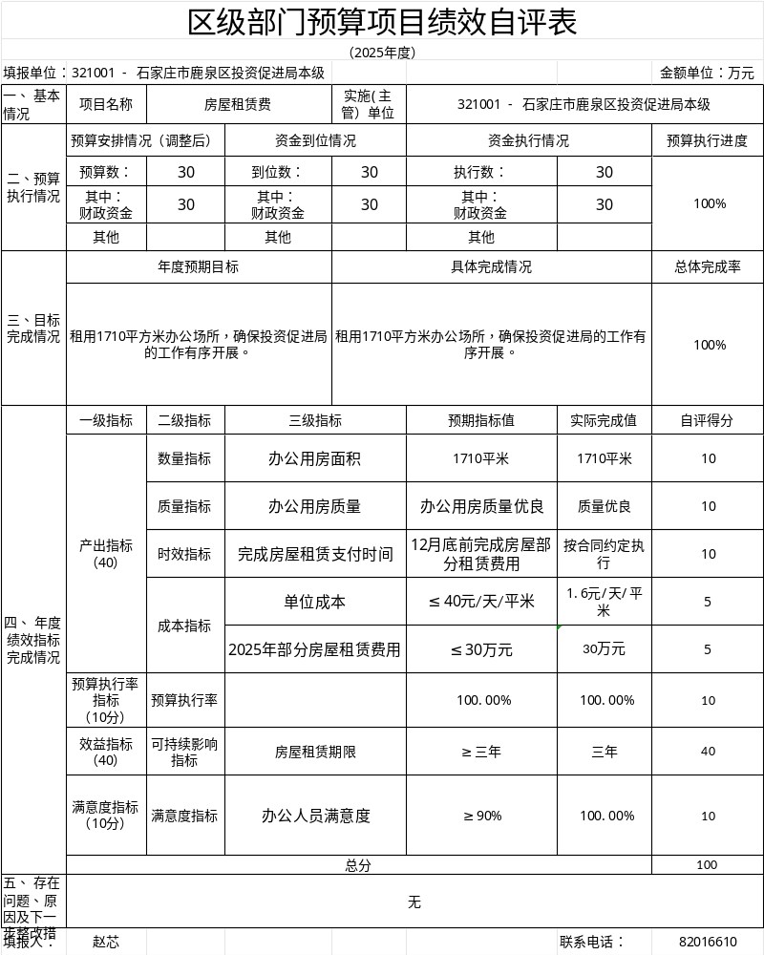
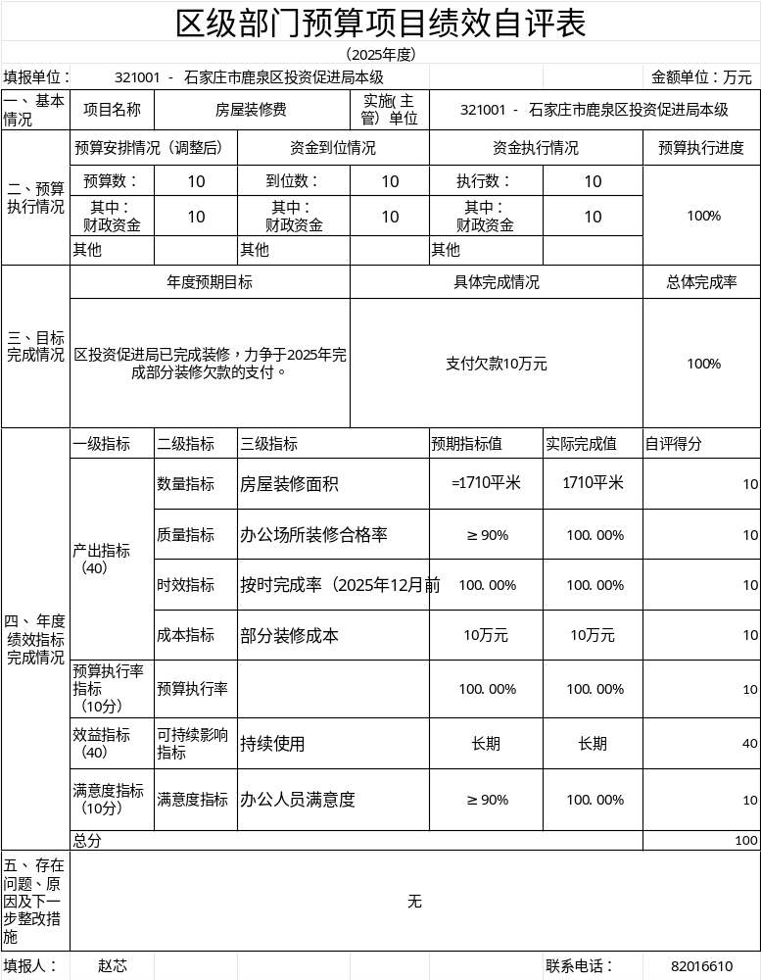

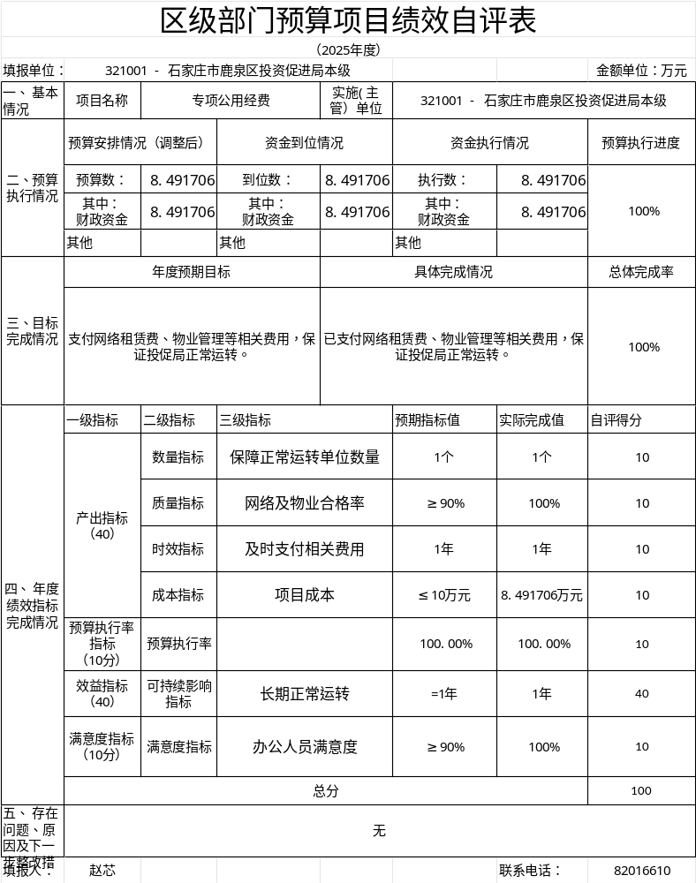
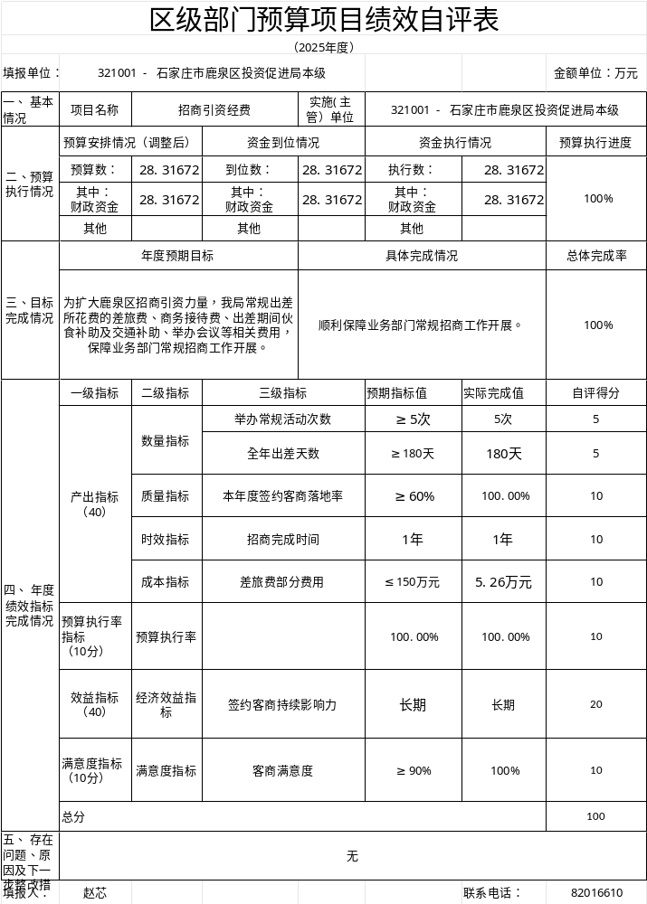
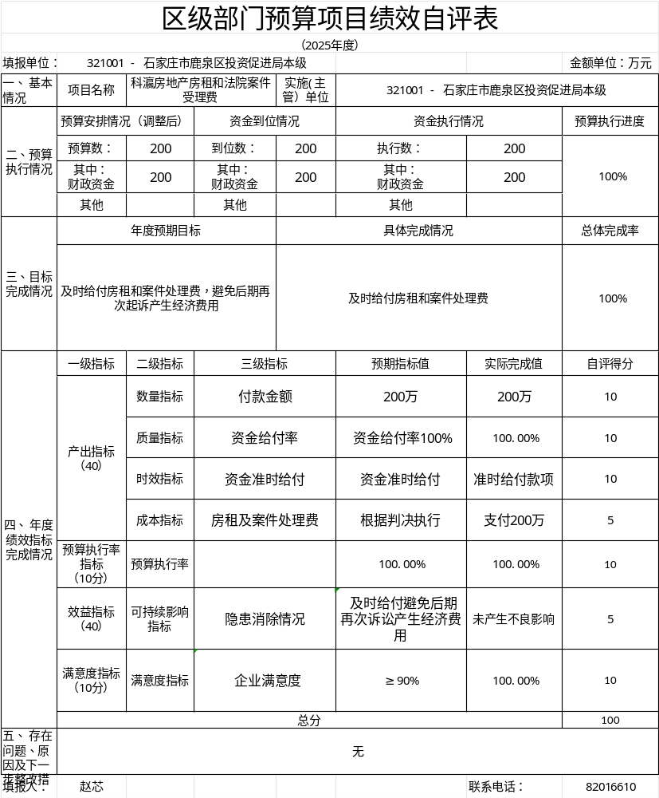

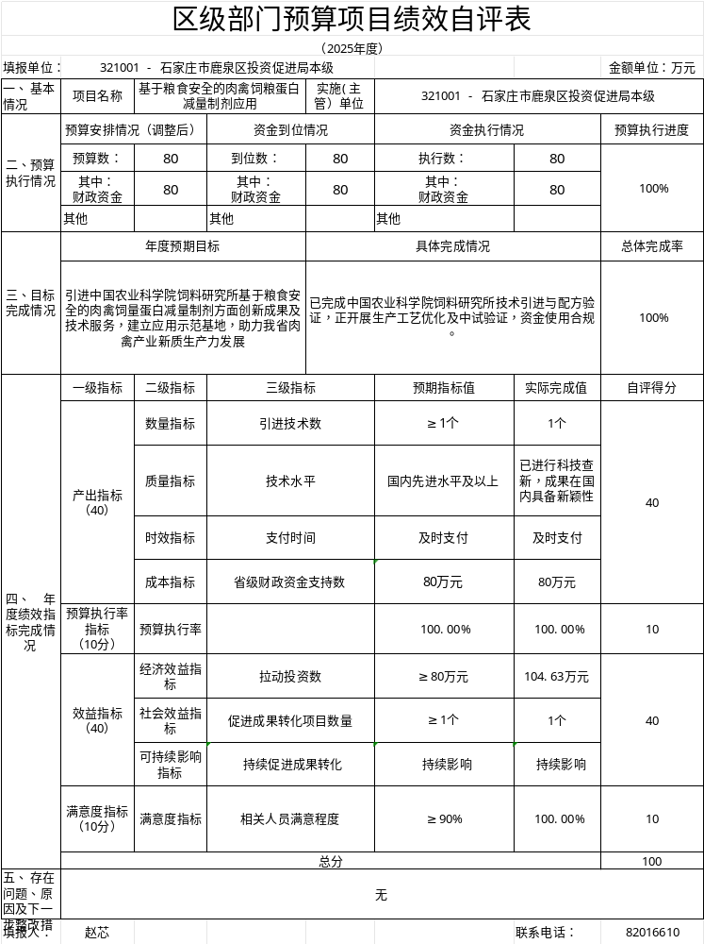
十、其他需要说明的情况
1.本单位国有资本经营预算财政拨款支出决算表（公开08表）、财政拨款“三公”经费支出决算表（公开09表）无相应收支，故空表列示。
2. 由于决算公开表格中金额数值应当保留两位小数，公开数据为四舍五入计算结果，个别数据合计项与分项之和存在小数点后差额，特此说明。

第四部分 名词解释

一、财政拨款收入：指单位从同级财政部门取得的财政预算资金。
二、事业收入：指事业单位开展专业业务活动及辅助活动取得的收入。
三、经营收入：指事业单位在专业业务活动及其辅助活动之外开展非独立核算经营活动取得的收入。
四、其他收入：指单位取得的除上述收入以外的各项收入。主要是事业单位固定资产出租收入、存款利息收入等。
五、使用非财政拨款结余（含专用结余）：指事业单位按照预算管理要求使用非财政拨款结余弥补收支差额的金额，以及使用专用结余安排支出的金额。
六、年初结转和结余：指单位以前年度尚未完成、结转到本年仍按原规定用途继续使用的资金，或项目已完成等产生的结余资金。
七、结余分配：指事业单位按照会计制度规定缴纳的所得税、提取的专用结余以及转入非财政拨款结余的金额等。
八、年末结转和结余：指单位按有关规定结转到下年或以后年度继续使用的资金，或项目已完成等产生的结余资金。
九、基本支出：指为保障机构正常运转、完成日常工作任务而发生的人员支出和公用支出。
十、项目支出：指在基本支出之外为完成特定行政任务和事业发展目标所发生的支出。
十一、经营支出 ：指事业单位在专业业务活动及其辅助活动之外开展非独立核算经营活动发生的支出。
十二、基本建设支出：填列由本级发展与改革部门集中安排的用于购置固定资产、战略性和应急性储备、土地和无形资产，以及购建基础设施、大型修缮所发生的一般公共预算财政拨款支出，不包括政府性基金、财政专户管理资金以及各类拼盘自筹资金等。
十三、其他资本性支出：填列由各级非发展与改革部门集中安排的用于购置固定资产、战备性和应急性储备、土地和无形资产，以及购建基础设施、大型修缮和财政支持企业更新改造所发生的支出。
十四、“三公”经费：指部门用财政拨款安排的因公出国（境）费、公务用车购置及运行费和公务接待费。其中，因公出国（境）费反映单位公务出国（境）的国际旅费、国外城市间交通费、住宿费、伙食费、培训费、公杂费等支出；公务用车购置及运行费反映单位公务用车购置支出（含车辆购置税、牌照费）及按规定保留的公务用车燃料费、维修费、过桥过路费、保险费、安全奖励费用等支出；公务接待费反映单位按规定开支的各类公务接待（含外宾接待）支出。
十五、其他交通费用：填列单位除公务用车运行维护费以外的其他交通费用。如公务交通补贴、租车费用、出租车费用，飞机、船舶等燃料费、维修费、保险费等。
十六、公务用车购置：填列单位公务用车车辆购置支出（含车辆购置税、牌照费）。
十七、其他交通工具购置：填列单位除公务用车外的其他各类交通工具（如船舶、飞机等）购置支出（含车辆购置税、牌照费）。
十八、机关运行经费：指为保障行政单位（包括参照公务员法管理的事业单位）运行用于购买货物和服务的各项资金，包括办公及印刷费、邮电费、差旅费、会议费、福利费、日常维修费、专用材料以及一般设备购置费、办公用房水电费、办公用房取暖费、办公用房物业管理费、公务用车运行维护费以及其他费用。

